

ASSEMBLÉE NATIONALE
10ème Législature
Communiqué N⁰001/2026/PAN
Portant Convocation d'une Plénière
Le Président de l'Assemblée nationale informe les Honorables Députés que, conformément au décret présidentiel portant convocation de l'Assemblée nationale en session extraordinaire, dont l'ordre du jour est consacré à I 'examen de plusieurs projets de textes, une séance plénière se tiendra le lundi 03 août 2026 à 17 heures précises, à l'hémicycle du Palais du Peuple.
Cette séance plénière sera consacree à la délibération, à l'examen et à l'adoption des projets de textes inscrits à l'ordre du jour de ladite session extraordinaire .
- Au titre des projets de loi portant ratification des ordonnances présidentielles :
10 Projet de loi portant ratification de l'ordonnance 0/2026/0002/PRG/SGG du 30 juin 2026 relative à la Convention minière amendée et consolidée conclue entre la République de Guinée, Chalco Guinea Port S.A. et la Société de Raffinerie ;
  - Projet de loi portant ratification de l'ordonnance 0/2026/0003/PRG/SGG du 30 juin 2026 relative aux Accords de financement additionnel du Projet d'interconnexion électrique en 225 KV Guinée-Ma1i (FA-PIEGM-GUINEE) ;
  - Projet de loi portant ratification de l'ordonnance 0/2026/0004/PRG/SGG du 30 juin 2026 relative à la Convention de crédit conclue avec le consortium bancaire conduit par Deutsche Bank AG et Crédit Agricole Corporate and Investment Bank pour le financement d'un projet intégré de production et de transport d'énergie électrique ;
  - Projet de loi portant ratification de l'ordonnance 0/2026/0005/PRG/SGG du 30 juin 2026 relative à la Convention de crédit pour le financement du projet de construction et de bitumage de la Route Nationale RN29 Faranah-Dabola.
- Au titre du projet de loi d'habilitation :
  - Projet de loi d'habilitation autorisant le Président de la République à prendre, par ordonnances, des mesures relevant du domaine de la loi pendant la période des vacances parlementaires.
Sont conviés à prendre part à cette séance plénière :
  - Monsieur le Premier Ministre, Chef du Gouvernement ;
  - Mesdames et Messieurs les Présidents des Institutions Républicaines ;
  - Monsieur le Conseiller du Président de la République, chargé des Relations avec les Institutions Républicaines ;
  - Mesdames et Messieurs les membres du Gouvernement notamment :
Monsieur le Ministre délégué auprès du Président de la République chargé de la Défense Nationale ;
Monsieur le Ministre des Affaires Étrangères, de l'Intégration Africaine et des Guinéens Établis à l'Étranger ;
Madame la Ministre de l'Économie, des Finances et du Budget ;
Monsieur le Ministre des Mines et de la Géologie •
Monsieur le Ministre des Infrastructures
Monsieur le Ministre de l'Énergie ;
Monsieur le Ministre du Plan, de la Coopération Internationale et du Développement ;
Monsieur le Ministre de l'Environnement et du Développement durable
Monsieur le Ministre de la Communication, de l'Economie numérique et de l'Innovation ;
Madame la Ministre de l'Administration du Territoire et de la
Décentralisation ;
Monsieur le Ministre de la Modernisation de I 'Administration et de la Fonction
Publique, Porte-parole du Gouvernement ;
Monsieur le Ministre des Transports
Monsieur le Ministre Secrétaire Général du Gouvernement ,
- Monsieur le Gouverneur de la Banque Centrale de la République de Guinée ;
- Madame la Gouverneure de la ville de Conakry •
- Les Chefs des Missions diplomatiques, consulaires et des Organisations internationales accrédités en République de Guinée ;
- Mesdames et Messieurs les Maires des 13 Communes de Conakry •
- Monsieur le Président du Conseil National des Jeunes de Guinée ; Mesdames et Messieurs les Représentants des Coalitions des Partis politiques ;
- Mesdames et Messieurs les Représentants des Centrales syndicales ;
- Mesdames et Messieurs les Représentants des Organisations de la Société civile ,
- Mesdames et Messieurs les Anciens membres du CTRN, du CNT de 2010 et du CNT de 2022 ;
- Mesdames et Messieurs les Représentants des Organisations de la Presse publique et privée.
Le Président de l'Assemblée nationale invite, en conséquence, les Honorables Députés à prendre toutes les dispositions utiles afin d'assurer leur présence effective et leur ponctualité à cette importante séance plénière.
Conakry, le 02 août 2026
P. Le Bureau
Le Président de l'Assemblée nationale
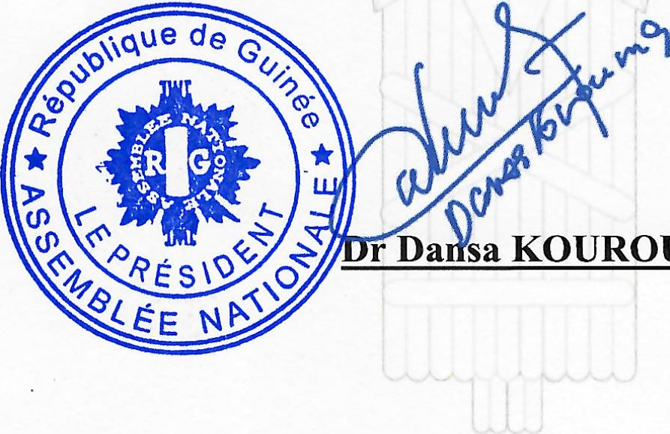
KOUROUMA

